Uchwała nr IV/81 z dnia 27 kwietnia 2016 roku w sprawie zmiany Uchwały nr VI/116 z dnia 24 czerwca 2014 roku Zarządu PZPN dot. licencji trenerskich uprawniających do prowadzenia zespołów IV ligi mężczyzn, I ligi kobiet, I ligi Futsalu mężczyzn i kobiet oraz niższych lig i klas rozgrywkowych piłki nożnej seniorów, seniorek, młodzieżowych i dziecięcych

Na podstawie art. 36 par.1 pkt 9) Statutu PZPN postanawia się co następuje:

I.W Uchwale nr VI/116 z dnia 24 czerwca 2014 roku Zarządu PZPN dot. licencji trenerskich uprawniających do prowadzenia zespołów IV ligi mężczyzn, I ligi kobiet, I ligi Futsalu mężczyzn i kobiet oraz niższych lig i klas rozgrywkowych piłki nożnej seniorów, seniorek, młodzieżowych i dziecięcych wprowadza się następujące zmiany:

1.Par. 4 otrzymuje nowe, następujące brzmienie:

§ 4

Trenerem prowadzącym zespoły IV ligi mężczyzn, I ligi kobiet, I ligi Futsalu mężczyzn i kobiet oraz niższych lig i klas rozgrywkowych piłki nożnej seniorów, seniorek, młodzieżowych i dziecięcych może być osoba, która łącznie spełnia następujące warunki:
- posiada licencję trenera przyznaną w trybie niniejszej Uchwały lub Uchwały Zarządu Polskiego Związku Piłki Nożnej w sprawie licencji trenerskich uprawniających do prowadzenia zespołów piłki nożnej Ekstraklasy, I, II, III ligi, CLJ, Ekstraklasy Futsalu mężczyzn i Ekstraligi kobiet.
- posiada licencję trenera UEFA PRO, UEFA A, PZPN A w przypadku zespołów IV ligi mężczyzn.
- posiada licencję trenera UEFA PRO, UEFA A, UEFA B, PZPN A w przypadku zespołów Klasy Okręgowej, II ligi Futsalu mężczyzn i kobiet, II ligi kobiet, Ligi Wojewódzkiej Juniorów Starszych i Młodszych, oraz niższych klas rozgrywkowych piłki nożnej męskiej, kobiecej, młodzieżowej i dziecięcej.
- wyjątkowo trenerzy posiadający licencję PZPN B w przypadku nieprzerwanego prowadzenia zespołu Klasy Okręgowej w sezonie 2015/2016 mogą ubiegać się o przyznanie warunkowej licencji UEFA B na okres 1 roku, uprawniającej wyłącznie do prowadzenia danego zespołu.
- posiada licencję trenera UEFA C / PZPN C w przypadku zespołów piłki nożnej dziecięcej do 12 lat i zespołów seniorów klasy A, B i C.
- posiada pełną zdolność do czynności prawnych.
- korzysta z pełni praw publicznych.
- nie może być skazana prawomocnym wyrokiem za umyślne przestępstwo, o którym mowa w art. 46-50, lub określone w rozdziale XIX,XXIII, z wyjątkiem art. 192i art.193, rozdziale XXV i XXVI ustawy z dnia 6 czerwca 1997 roku – Kodeks karny (Dz.U. Nr 88, poz. 553, z późn.zmian.), chyba że nastąpiło zatarcie skazania.
- nie może to być osoba wobec której został prawomocnie orzeczony środek karny w postaci zakazu działalności w piłce nożnej (wykonywania określonej działalności), chyba że nastąpiło zatarcie skazania lub która karze bezwzględnej dyskwalifikacji orzeczonej przez organy dyscyplinarne PZPN za przewinienie korupcji w sporcie.
- nie może to być osoba, wobec której toczy się postępowanie dyscyplinarne za przewinienia określone w art. 79 Regulaminu Dyscyplinarnego PZPN.

2.W par. 5 dodaje się nowe pkt pkt g-i w następującym brzmieniu:

g. nie może być skazana prawomocnym wyrokiem za umyślne przestępstwo, o którym mowa w art. 46-50, lub określone w rozdziale XIX,XXIII, z wyjątkiem art. 192i art.193, rozdziale XXV i XXVI ustawy z dnia 6 czerwca 1997 roku – Kodeks karny (Dz.U. Nr 88, poz. 553, z późn.zmian.), chyba że nastąpiło zatarcie skazania.
h. nie może to być osoba wobec której został prawomocnie orzeczony środek karny w postaci zakazu działalności w piłce nożnej (wykonywania określonej działalności), chyba że nastąpiło zatarcie skazania lub która karze bezwzględnej dyskwalifikacji orzeczonej przez organy dyscyplinarne PZPN za przewinienie korupcji w sporcie.
i. nie może to być osoba, wobec której toczy się postępowanie dyscyplinarne za przewinienia określone w art. 79 Regulaminu Dyscyplinarnego PZPN.

3.Par. 10 otrzymuje nowe , następujące brzmienie:

§ 10

Licencja trenera zespołu IV ligi mężczyzn, I ligi kobiet, I ligi Futsalu mężczyzn i kobiet oraz niższych lig i klas rozgrywkowych piłki nożnej seniorów, młodzieżowych i dziecięcych przyznawana jest lub przedłużana na okres trzech lat w trybie zwyczajnym jeden raz w roku w wyznaczonym terminie przed rozpoczęciem rozgrywek ligowych, w miesiącach styczeń-luty-marzec.

4.W par.16 ust.1 po wyrazie „przyznanie” dodaje się wyrazy „lub przedłużenie”.

5. W par. 16 ust. 2 dodaje się nowe pkt pkt d i e w następującym brzmieniu:

d. zaświadczenie z Krajowego Rejestru Karnego.
e. oświadczenie o braku lub wszczęciu/trwaniu postępowania dyscyplinarnego za przewinienie korupcji w sporcie oraz o orzeczonych karach dyscyplinarnych, w tym w szczególności za przewinienia dyscyplinarne określone w art. 79 Regulaminu Dyscyplinarnego.

II.Pozostałe postanowienia Uchwały, o której mowa w pkt I nie ulegają zmianie.

III.Niniejsza Uchwała wchodzi w życie z dniem podjęcia.

Prezes PZPN Zbigniew Boniek

t.j. U nr VI/116 z 24.06.2014r.
zm. U nr IX/153 z 11.09.2014r.
zm.U nr V/75 z 21.04.2015 r.
zm.U. nr VII/105 z 8.06.2015 r.
zm.U.nr IV/81 z 27.04.2016r.

Uchwała nr VI/116 z dnia 24 czerwca 2014 roku Zarządu Polskiego Związku Piłki Nożnej w sprawie licencji trenerskich uprawniających do prowadzenia zespołów IV ligi mężczyzn, I ligi kobiet, I ligi Futsalu mężczyzn i kobiet oraz niższych lig i klas rozgrywkowych piłki nożnej seniorów, seniorek, młodzieżowych i dziecięcych

Na podstawie art. 36 par.1 pkt 9) Statutu PZPN postanawia się co następuje:

§ 1

Uchwała określa zasady przyznawania, odmowy przyznania, przedłużania, zawieszania lub pozbawiania licencji uprawniających do prowadzenia przez trenerów zespołów IV ligi mężczyzn, I ligi kobiet, I ligi Futsalu mężczyzn i kobiet oraz niższych lig i klas rozgrywkowych piłki nożnej seniorów, seniorek, młodzieżowych i dziecięcych.

§ 2

Prowadzenie zespołu IV ligi mężczyzn, I ligi kobiet, I ligi Futsalu mężczyzn i kobiet oraz niższych lig i klas rozgrywkowych piłki nożnej seniorów, seniorek, młodzieżowych i dziecięcych bez posiadania ważnej licencji jest zabronione i stanowi naruszenie dyscypliny związkowej.

§ 3

Licencją w rozumieniu niniejszej Uchwały jest zezwolenie udzielone trenerowi na prowadzenie zespołu IV ligi mężczyzn, I ligi kobiet, I ligi Futsalu mężczyzn i kobiet oraz niższych lig i klas rozgrywkowych piłki nożnej seniorów, seniorek, młodzieżowych i dziecięcych, który uzyskał uprawnienia zgodnie ze strukturą licencjonowania trenerów w PZPN stanowiącą załącznik nr. 1 do niniejszej uchwały, przy uwzględnieniu postanowień Konwencji Trenerskiej UEFA w sprawie wzajemnego uznawania kwalifikacji trenerskich oraz uchwały nr IV/74 Zarządu PZPN z dnia 23 kwietnia 2014 roku w sprawie organizacji kursów kształcenia trenerów piłki nożnej lub poprzednio obowiązujących uchwał Zarządu PZPN w tym zakresie.

§ 4

Trenerem prowadzącym zespoły IV ligi mężczyzn, I ligi kobiet, I ligi Futsalu mężczyzn i kobiet oraz niższych lig i klas rozgrywkowych piłki nożnej seniorów, seniorek, młodzieżowych i dziecięcych może być osoba, która łącznie spełnia następujące warunki:
a. posiada licencję trenera przyznaną w trybie niniejszej Uchwały lub Uchwały Zarządu Polskiego Związku Piłki Nożnej w sprawie licencji trenerskich uprawniających do prowadzenia zespołów piłki nożnej Ekstraklasy, I, II, III ligi, CLJ, Ekstraklasy Futsalu mężczyzn i Ekstraligi kobiet.
b. posiada licencję trenera UEFA PRO, UEFA A, PZPN A w przypadku zespołów IV ligi mężczyzn.
c. posiada licencję trenera UEFA PRO, UEFA A, UEFA B, PZPN A w przypadku zespołów Klasy Okręgowej, II ligi Futsalu mężczyzn i kobiet, II ligi kobiet, Ligi Wojewódzkiej Juniorów Starszych i Młodszych, oraz niższych klas rozgrywkowych piłki nożnej męskiej, kobiecej, młodzieżowej i dziecięcej.
d. wyjątkowo trenerzy posiadający licencję PZPN B w przypadku nieprzerwanego prowadzenia zespołu Klasy Okręgowej w sezonie 2015/2016 mogą ubiegać się o przyznanie warunkowej licencji UEFA B na okres 1 roku, uprawniającej wyłącznie do prowadzenia danego zespołu.
e. posiada licencję trenera UEFA C / PZPN C w przypadku zespołów piłki nożnej dziecięcej do 12 lat i zespołów seniorów klasy A, B i C.
f. posiada pełną zdolność do czynności prawnych.
g. korzysta z pełni praw publicznych.
h. nie może być skazana prawomocnym wyrokiem za umyślne przestępstwo, o którym mowa w art. 46-50, lub określone w rozdziale XIX,XXIII, z wyjątkiem art. 192i art.193, rozdziale XXV i XXVI ustawy z dnia 6 czerwca 1997 roku – Kodeks karny (Dz.U. Nr 88, poz. 553, z późn.zmian.), chyba że nastąpiło zatarcie skazania.
i. nie może to być osoba wobec której został prawomocnie orzeczony środek karny w postaci zakazu działalności w piłce nożnej (wykonywania określonej działalności), chyba że nastąpiło zatarcie skazania lub która karze bezwzględnej dyskwalifikacji orzeczonej przez organy dyscyplinarne PZPN za przewinienie korupcji w sporcie.
j. nie może to być osoba, wobec której toczy się postępowanie dyscyplinarne za przewinienia określone w art. 79 Regulaminu Dyscyplinarnego PZPN.

§ 5

Trenerem zagranicznym prowadzącym zespół IV ligi mężczyzn, I ligi kobiet, I ligi Futsalu mężczyzn i kobiet oraz niższych lig i klas rozgrywkowych piłki nożnej seniorów, młodzieżowych i dziecięcych, może być wyłącznie osoba, która łącznie spełnia następujące warunki:

- posiada ważną licencję trenera uprawniającą do prowadzenia zespołu IV ligi oraz niższych lig i klas rozgrywkowych piłki nożnej męskiej, kobiecej, młodzieżowej i dziecięcej przyznaną w trybie niniejszej Uchwały.
- w przypadku zespołów IV ligi posiada co najmniej dyplom UEFA A i licencję trenera UEFA A, wydaną przez macierzystą federację piłkarską.
- w przypadku zespołów Klasy Okręgowej, Ligi Wojewódzkiej Juniorów Starszych i Młodszych, II ligi kobiet, II ligi Futsalu oraz niższych klas rozgrywkowych piłki nożnej męskiej, kobiecej, młodzieżowej, posiada co najmniej dyplom UEFA B i licencję trenera UEFA B, wydaną przez macierzystą federację piłkarską.
- w przypadku rozgrywek piłki nożnej dziecięcej do 12 lat posiada co najmniej dyplom UEFA Grassroots C i licencję trenera UEFA Grassroots C, wydaną przez macierzystą federację piłkarską.
- posiada pełną zdolność do czynności prawnych.
- korzysta z pełni praw publicznych.
- nie może być skazana prawomocnym wyrokiem za umyślne przestępstwo, o którym mowa w art. 46-50, lub określone w rozdziale XIX,XXIII, z wyjątkiem art. 192i art.193, rozdziale XXV i XXVI ustawy z dnia 6 czerwca 1997 roku – Kodeks karny (Dz.U. Nr 88, poz. 553, z późn.zmian.), chyba że nastąpiło zatarcie skazania.
- nie może to być osoba wobec której został prawomocnie orzeczony środek karny w postaci zakazu działalności w piłce nożnej (wykonywania określonej działalności), chyba że nastąpiło zatarcie skazania lub która karze bezwzględnej dyskwalifikacji orzeczonej przez organy dyscyplinarne PZPN za przewinienie korupcji w sporcie.
- nie może to być osoba, wobec której toczy się postępowanie dyscyplinarne za przewinienia określone w art. 79 Regulaminu Dyscyplinarnego PZPN.

§ 6

Licencję trenera PZPN A uprawniającą do prowadzenia zespołu IV Ligi, I ligi kobiet, I ligi Futsalu mężczyzn i kobiet, Ligi Wojewódzkiej juniorów starszych i młodszych mogą uzyskać następujące osoby:

- trenerzy posiadający dyplom Klasy Mistrzowskiej, Klasy I-szej lub Klasy II-giej, wydany przed 23 sierpnia 2013 roku w ramach nadzorowanego przez MSiT systemu kształcenia instruktorów i trenerów sportowych lub wydany po 23 sierpnia 2013 roku pod warunkiem, że dyplom został uzyskany na kursie rozpoczętym przed 23 sierpnia 2013 roku i organizowanym w ramach nadzorowanego do 23 sierpnia 2013 roku przez MSiT systemu kształcenia instruktorów i trenerów sportowych. W tym przypadku osoba ubiegająca się o uznanie przez PZPN uzyskanych uprawnień trenerskich jest zobowiązana do przedłożenia zaświadczenia wydanego przez organizatora kursu stwierdzającego datę rozpoczęcia tego kursu,
- trenerzy spełniający warunki o których mowa w § 4, w punktach e, f.

§ 7

Licencję trenera UEFA B uprawniającą do prowadzenia zespołów Klasy Okręgowej, II ligi kobiet, II ligi Futsalu, Ligi Wojewódzkiej juniorów starszych i młodszych oraz niższych klas rozgrywkowych piłki nożnej męskiej, kobiecej, młodzieżowej, mogą uzyskać następujące osoby:

- trenerzy posiadający dyplom UEFA B,
- trenerzy będący słuchaczami kursu kształcenia trenerów UEFA B. Licencja z tego tytułu może być wydana warunkowo na okres trwania kursu UEFA B,
- trenerzy spełniający warunki o których mowa w § 4, w punktach e, f.

§ 8

Licencję PZPN B uprawniającą do prowadzenia zespołów Klasy Okręgowej (w tym przypadku uprawnienie wygasa z dniem 30.06.2015), II ligi kobiet, II ligi Futsalu, Ligi Okręgowej juniorów starszych i młodszych oraz niższych klas rozgrywkowych piłki nożnej męskiej, kobiecej, młodzieżowej, mogą uzyskać następujące osoby:
- posiadające legitymację Instruktora sportu w dyscyplinie piłka nożna, wydaną przed 23 sierpnia 2013 roku w ramach nadzorowanego przez MSiT systemu kształcenia instruktorów i trenerów sportowych lub wydaną po 23 sierpnia 2013 roku pod warunkiem, że legitymacja została uzyskana na kursie rozpoczętym przed 23 sierpnia 2013 roku i organizowanym w ramach nadzorowanego do 23 sierpnia 2013 roku przez MSiT systemu kształcenia instruktorów i trenerów sportowych. W tym przypadku osoba ubiegająca się o uznanie przez PZPN uzyskanych uprawnień jest zobowiązana do przedłożenia zaświadczenia wydanego przez organizatora kursu stwierdzającego datę rozpoczęcia tego kursu,
- spełniające warunki o których mowa w § 4, w punktach e, f.

§ 9

Licencję UEFA C uprawniającą do prowadzenia zespołów dziecięcych do lat 12 oraz zespołów seniorów klas A, B, C mogą uzyskać następujące osoby:

- trenerzy posiadający co najmniej dyplom trenera PZPN C lub UEFA C,
- trenerzy spełniający warunki o których mowa w § 4, podpunkty e, f.

§ 10

Licencja trenera zespołu IV ligi mężczyzn, I ligi kobiet, I ligi Futsalu mężczyzn i kobiet oraz niższych lig i klas rozgrywkowych piłki nożnej seniorów, młodzieżowych i dziecięcych przyznawana jest lub przedłużana na okres trzech lat w trybie zwyczajnym jeden raz w roku w wyznaczonym terminie przed rozpoczęciem rozgrywek ligowych, w miesiącach styczeń-luty-marzec.

§ 11

1. Opłata za przyznanie lub przedłużenie licencji trenerskiej PZPN A w trybie zwyczajnym wynosi 300 zł. za 3 lata.
2. Opłata za przyznanie lub przedłużenie licencji trenerskich UEFA B, UEFA C i PZPN B w trybie zwyczajnym wynosi 150 zł. za 3 lata.
3. Opłatę za przyznanie / przedłużenie licencji uiszcza trener występujący o jej przyznanie.

4. Licencje UEFA C i UEFA B przyznawane automatycznie absolwentom kursów trenerskich UEFA C i UEFA B są zwolnione z regulaminowej opłaty, pod warunkiem terminowego ukończenia kursu trenerskiego.

§ 12

Przedłużenie licencji trenera zespołu IV ligi, I ligi kobiet, I ligi Futsalu mężczyzn i kobiet oraz niższych lig i klas rozgrywkowych piłki nożnej męskiej, kobiecej, młodzieżowej, dziecięcej mogą uzyskać osoby, o których mowa w § 4, które w okresie posiadania licencji dokształcały się na kursach trenerskich, konferencjach szkoleniowych UEFA, PZPN lub ZPN w wymiarze minimum 5 godzin w roku (15 godz. w okresie 3 lat).

§ 13

1. O przyznaniu, odmowie przyznania oraz przedłużeniu na dalszy okres licencji decyduje Komisja Licencji Trenerskich powoływana przez Zarząd wojewódzkiego ZPN, w której skład powinni wejść:
- Wiceprezes ZPN ds. Szkolenia
- Dyrektor Sportowy ZPN
- Trener Koordynator ZPN
- Wojewódzki Trener Edukator
- Przedstawiciel Wydziału Szkolenia ZPN
- Przewodniczący Rady Trenerów ZPN
- Sekretarz Komisji Licencyjnej ZPN.
2. Na pierwszym posiedzeniu członkowie Komisji wybierają ze swego grona przewodniczącego i sekretarza oraz określają tryb pracy Komisji.

§ 14

Komisja Licencji Trenerskich wojewódzkiego ZPN ogłasza każdorazowo przed rozpoczęciem rozgrywek ligowych na oficjalnej stronie internetowej ZPN ostateczne terminy składania wniosków o przyznanie lub przedłużenie licencji trenera zespołu IV ligi mężczyzn, I ligi kobiet, I ligi Futsalu mężczyzn i kobiet oraz niższych lig i klas rozgrywkowych piłki nożnej seniorów, młodzieżowych i dziecięcych oraz terminy posiedzeń Komisji Licencji Trenerskich ZPN, w trakcie których rozpatrywane są złożone wnioski.

§ 15

Licencja może być wydana lub przedłużona w trybie nadzwyczajnym (tzn. w trakcie rozgrywek ligowych). Opłata dodatkowa za wydanie lub przedłużenie licencji w trybie nadzwyczajnym wynosi:
za licencję PZPN A - 2.000 PLN za licencję UEFA B - 500 PLN za licencję PZPN B - 300 PLN za licencję UEFA C - 100 PLN

§ 16

1. Osoba ubiegająca się o przyznanie lub przedłużenie licencji trenera zespołów IV ligi mężczyzn, I ligi kobiet, I ligi Futsalu mężczyzn i kobiet oraz niższych lig i klas rozgrywkowych piłki nożnej seniorów, młodzieżowych i dziecięcych składa do Komisji Licencji Trenerskich macierzystego ZPN pisemny wniosek, zawierający:
- imię i nazwisko, datę i miejsce urodzenia, nr PESEL, adres zamieszkania, telefon i E-mail wnioskodawcy,
- określenie wykształcenia specjalistycznego wnioskodawcy, określenie stażu zawodowego z wyszczególnieniem miejsc pracy, funkcji, klas rozgrywkowych, w jakich wnioskodawca wykonywał swój zawód,
- oświadczenie o posiadaniu pełnej zdolności do czynności prawnych oraz korzystaniu z pełni praw publicznych,
- zobowiązanie do wykonywania przewidzianych w przepisach wewnętrznych PZPN obowiązków trenera piłki nożnej,
- datę sporządzenia wniosku i podpis wnioskodawcy.
2.Do wniosku, o którym mowa w ust. 1 powinny być dołączone:
- poświadczona kopia dyplomu trenerskiego lub legitymacji instruktora,
- zaświadczenia o uczestnictwie w trenerskich konferencjach szkoleniowych organizowanych przez ZPN lub PZPN.
a ponadto:
- 1 zdjęcie.
- zaświadczenie z Krajowego Rejestru Karnego.
- oświadczenie o braku lub wszczęciu/trwaniu postępowania dyscyplinarnego za przewinienie korupcji w sporcie oraz o orzeczonych karach dyscyplinarnych, w tym w szczególności za przewinienia dyscyplinarne określone w art. 79 Regulaminu Dyscyplinarnego.

§ 17

1. Komisja Licencji Trenerskich wojewódzkiego ZPN upoważniona jest do przyznawania licencji trenerskich UEFA C, UEFA B, PZPN B i PZPN A.
2. Komisja Licencji Trenerskich wojewódzkiego ZPN przyznaje licencję trenera piłki nożnej w drodze pisemnej decyzji.
3. Wydział Szkolenia wojewódzkiego ZPN zgodnie z uchwałą II/30 z dnia 23 lutego 2012 zarządu PZPN w sprawie centralnego systemu rejestracji licencji trenerskich dokonuje rejestracji przyznanych licencji trenerskich UEFA C, UEFA B, PZPN B, PZPN A poprzez ustandaryzowany formularz rejestracyjny dostępny w module TRENERZY systemu Extranet PZPN.
4. W sprawie produkcji identyfikatorów przyznanych licencji trenerskich UEFA C i UEFA B wojewódzki ZPN składa do Komisji Technicznej PZPN wniosek o wydanie identyfikatorów licencji UEFA C i UEFA B, z załączoną listą która jest dostępna w module TRENERZY systemu Extranet PZPN i zawiera następujące dane:
- imię i nazwisko,
- datę i miejsce urodzenia,
- kategorię i nr licencji,
- okres ważności licencji,
- zdjęcie trenera.
5. Identyfikatory licencji trenerskich UEFA C, UEFA B wykonane są z plastiku wg. wzoru zgodnego z wytycznymi zawartymi w Dyrektywach do Konwencji UEFA o Wzajemnym Uznawaniu Kwalifikacji Trenerskich (patrz załącznik 2) i opatrzone są na stronie przedniej logo UEFA i PZPN, nazwą kategorii licencji, zdjęciem, imieniem i nazwiskiem, datą i miejscem urodzenia posiadacza licencji oraz numerem i datą ważności licencji a na stronie tylnej określeniem uprawnienia do prowadzenia zespołów piłkarskich odpowiadających danej kategorii licencji oraz podpisem Wiceprezesa PZPN ds. Szkolenia i Sekretarza Generalnego PZPN.
6. Identyfikatory Licencji trenera PZPN B, PZPN A wykonane są w formie papierowej wg. wzorów zatwierdzonych przez Zarząd PZPN (patrz załącznik 2) i opatrzone są na stronie zewnętrznej logo PZPN a na stronach wewnętrznych zdjęciem, imieniem i nazwiskiem, datą i miejscem urodzenia posiadacza licencji oraz nazwą kategorii licencji, numerem i datą ważności licencji i z upoważnienia Prezesa PZPN podpisem Prezesa i Przewodniczącego Komisji Licencyjnej właściwego wojewódzkiego ZPN.

§ 18

1. Komisja Licencji Trenerskich ZPN i PZPN może odmówić przyznania licencji trenera, jeżeli wnioskodawca nie spełnił warunków określonych niniejszą Uchwałą, a braki formalne we wniosku nie zostały usunięte mimo wezwania w wyznaczonym terminie.
2. Odmowa przyznania licencji wymaga uzasadnienia.
3. Od decyzji Komisji Licencji Trenerskich ZPN w sprawie odmowy przyznania lub przedłużenia licencji przysługuje trenerowi odwołanie do Związkowej Komisji Odwoławczej wniesione w terminie 14 dni od daty otrzymania decyzji.

§ 19

1. Trener prowadzący zespół piłki nożnej zobowiązany jest do okazania ważnej licencji trenerskiej sędziemu zawodów w celu odnotowania w załączniku do protokołu zawodów numeru jego licencji.
2. Niedopuszczalne jest wpisywanie do załącznika do protokołu zawodów trenera posiadającego licencję, a nie prowadzącego zespołu w czasie meczu i nieobecnego na ławce trenerskiej podczas tego meczu.

§ 20

1. Naruszenie treści § 19 ust. 2 niniejszej uchwały oraz prowadzenie zespołu piłki nożnej podczas rozgrywek mistrzowskich i pucharowych przez trenera nie posiadającego ważnej licencji trenerskiej PZPN powoduje zastosowanie następujących kar dyscyplinarnych w stosunku do:

1.1 Klubu IV ligi:
a) pierwszy mecz – kara pieniężna 1.200 złotych b) drugi mecz – kara pieniężna 1.800 złotych c) trzeci mecz – weryfikacja zawodów jako walkower (3:0) dla zespołu przeciwnego.

1.2 Klubu Klasy Okręgowej, Ligi wojewódzkiej juniorów starszych i młodszych, I i II ligi kobiet, I i II ligi Futsalu, oraz niższych klas rozgrywkowych piłki nożnej męskiej, kobiecej, młodzieżowej:
a) pierwszy mecz – kara pieniężna 700 złotych b) drugi mecz – kara pieniężna 1.200 złotych c) trzeci mecz – weryfikacja zawodów jako walkower (3:0) dla zespołu przeciwnego.

1.3 Klubu seniorów A klasy, B klasy, C Klasy, zespołów dziecięcych: a) pierwszy mecz – kara pieniężna 400 złotych b) drugi mecz – kara pieniężna 600 złotych c) trzeci mecz – weryfikacja zawodów jako walkower (3:0) dla zespołu przeciwnego.
2. Realizacja treści niniejszego przepisu należy do Wydziału Dyscypliny ZPN, działającego na wniosek Wydziału Szkolenia ZPN.

§ 21

1. Działając na wniosek Wydziału Szkolenia ZPN Wydział Dyscypliny ZPN może zawiesić licencję trenera w szczególności w razie:

- istnienia podejrzenia naruszenia przez trenera postanowień Regulaminu Dyscyplinarnego PZPN,
- naruszenia norm etyczno – moralnych związanych z wykonywaniem zawodu trenera piłki nożnej,
- naruszenia regulaminu pracy przez trenera w miejscu jego zatrudnienia,
- jednostronnego rozwiązania przez trenera ważnego kontraktu trenerskiego,
- nieusprawiedliwionej, powtarzającej się nieobecności na kursokonferencjach trenerów,
- odmowy lub zaprzestania uczestnictwa trenera w procesie podnoszenia kwalifikacji trenerskich.
2. Decyzja w sprawie zawieszenia licencji trenera wymaga pisemnego uzasadnienia.

§ 22

1. Działając na wniosek Wydziału Szkolenia ZPN Wydział Dyscypliny ZPN w drodze decyzji pozbawia trenera licencji, w następujących przypadkach:
- utraty lub ograniczenia zdolności do czynności prawnych albo utraty praw publicznych lub ograniczenia korzystania z tych praw, stwierdzonych prawomocnym orzeczeniem sądowym,
- orzeczenia sankcji dyscyplinarnej lub prawnej uniemożliwiającej wykonywanie zawodu trenera,
- stwierdzenia pełnienia przez trenera funkcji menadżera zawodników, zwłaszcza w sprawach transferowych,
- naruszenia podstawowych obowiązków trenera, wynikających z przepisów wewnętrznych PZPN, w tym samowolnego rozwiązania kontraktu trenerskiego z poprzednim klubem.
2. Decyzja w sprawie pozbawienia trenera licencji wymaga pisemnego uzasadnienia.

§ 23

Od decyzji Wydziału Dyscypliny ZPN w sprawie zawieszenia lub decyzji Komisji Dyscyplinarnej PZPN w sprawie pozbawienia licencji przysługuje trenerowi odwołanie do Komisji Odwoławczej ZPN lub Najwyższej Komisji Odwoławczej PZPN wniesione w terminie 14 dni od daty otrzymania decyzji.

§ 24

Ewidencję licencji trenerów uprawnionych do prowadzenia zespołów IV ligi mężczyzn, I ligi kobiet, I Ligi Futsalu mężczyzn i kobiet oraz niższych lig i klas rozgrywkowych piłki nożnej seniorów, młodzieżowych i dziecięcych prowadzi Wydział Szkolenia danego ZPN w systemie Ekstranet zgodnie z uchwałą Zarządu PZPN.

§ 25

Licencje PZPN A i PZPN B uzyskiwane z tytułu posiadanych państwowych stopni Instruktora Sportu w piłce nożnej lub Trenera Klasy M, Klasy I, Klasy II będą wydawane do 31 grudnia 2019 roku. Po tym terminie będą wydawane wyłącznie licencje UEFA, które można uzyskać po ukończeniu stosownych kursów trenerskich UEFA.

§ 26

Prawo interpretacji niniejszej Uchwały przysługuje Zarządowi PZPN.

§ 27

Z dniem uchwalenia niniejszej uchwały traci moc uchwała VII/190 z dnia 6 maja 2009 roku Zarządu Polskiego Związku Piłki Nożnej w sprawie licencji trenerskich uprawniających do prowadzenia zespołów III ligi oraz niższych lig i klas rozgrywkowych piłki nożnej seniorów, młodzieżowych i dziecięcych oraz uchwała nr XVII/395 z dnia 03 grudnia 2009 roku Zarządu PZPN w sprawie zmiany uchwały VII/190 z dnia 6 maja 2009 roku Zarządu PZPN.

§ 28

Niniejsza uchwała wchodzi w życie z dniem uchwalenia.
Prezes PZPN Zbigniew Boniek

Załączniki do Uchwały Zarządu PZPN w sprawie licencji trenerskich uprawniających do prowadzenia zespołów IV ligi mężczyzn, I ligi kobiet, I ligi Futsalu mężczyzn i kobiet oraz niższych lig i klas rozgrywkowych piłki nożnej seniorów, młodzieżowych i dziecięcych:

Załącznik 1: Struktura licencjonowania trenerów w PZPN Załącznik 2: Wzory identyfikatorów licencji trenerskich UEFA C, UEFA B Załącznik 3: Wzór identyfikatora licencji trenerskiej PZPN B, PZPN A, Załącznik 4: Licencji trenerskie UEFA B, UEFA C, PZPN A, PZPN B - wytyczne dot. uprawnień i procedury ich przyznawania i przedłużania okresu ważności licencji.

Załącznik 1: Struktura licencjonowania trenerów w PZPN

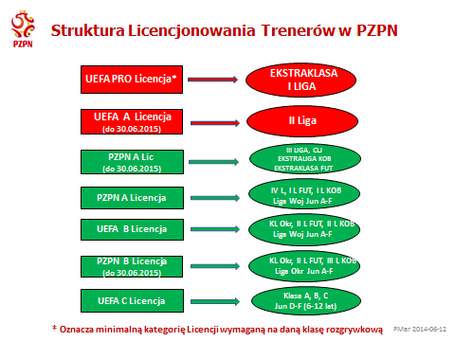

Załącznik 2: Wzory identyfikatorów licencji trenerskich UEFA C, UEFA B

Identyfikator Licencji UEFA C

Przód

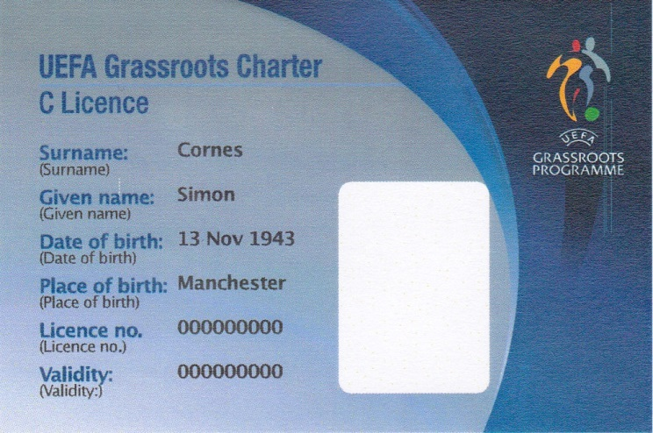

Tył

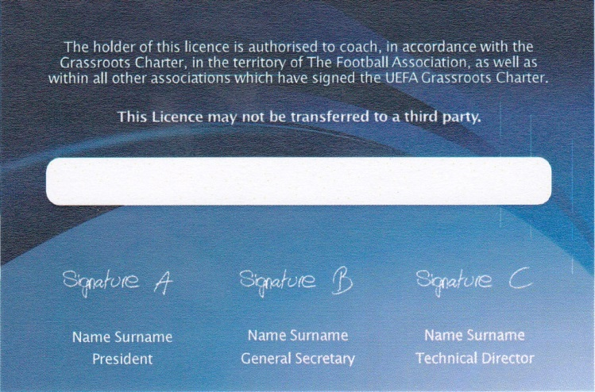

Identyfikator Licencji UEFA B

Przód
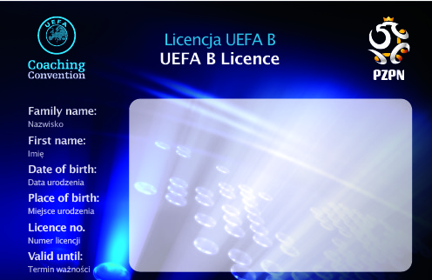

Tył

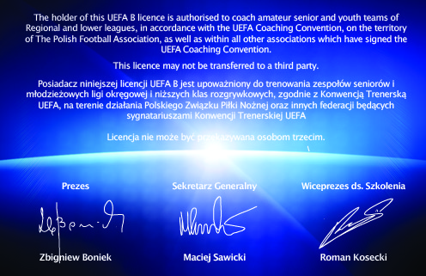

Załącznik 3: Wzór identyfikatora licencji trenerskiej PZPN B, PZPN A

Strony zewnętrzna

Strony wewnętrzne

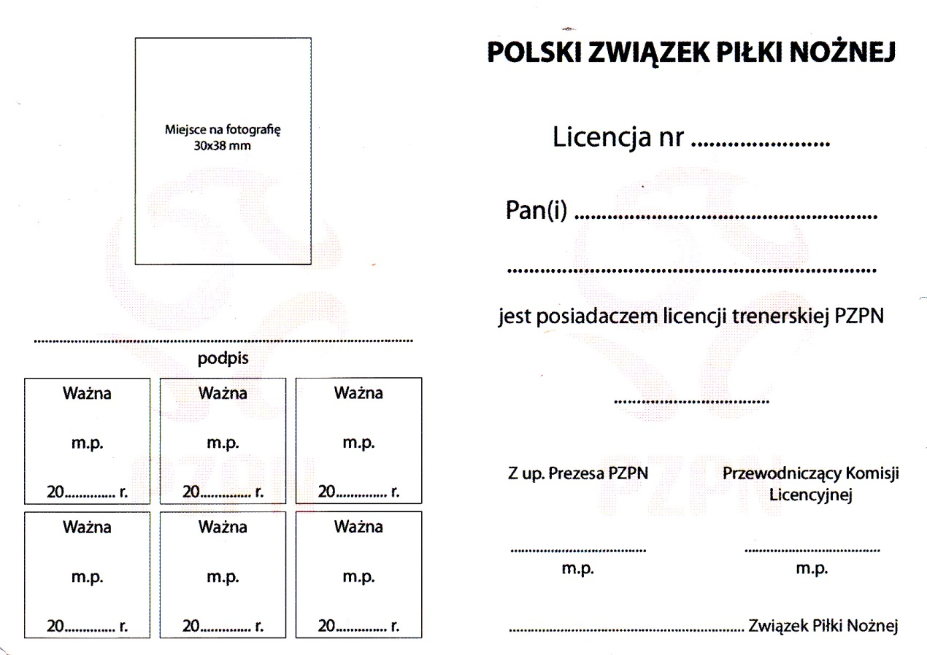

Załącznik 4:
Licencji trenerskie UEFA B, UEFA C, PZPN A, PZPN B
wytyczne dot. uprawnień i procedury ich przyznawania i przedłużania okresu ważności licencji.

Licencja UEFA B
Warunkiem otrzymania licencji UEFA B jest posiadanie dyplomu UEFA B, lub statusu uczestnika kursu UEFA B. Licencja UEFA B uprawnia do prowadzenia zespołów Klasy Okręgowej, II ligi kobiet, II ligi Futsalu, Ligi Wojewódzkiej juniorów starszych i młodszych oraz wszystkich zespołów niższych klas rozgrywkowych.
Jest przyznawana / przedłużana przez Komisję Licencjonowania Trenerów ZPN na okres maksimum 3 lat. Warunkiem przedłużenia ważności licencji jest wymóg odbycia w ciągu 3 lat minimum 15 godzin (5 godzin w roku) dokształcania się na konferencjach szkoleniowych ZPN. Może być przyznana na okres trwania kursu dla słuchaczy kursu UEFA B.
Licencja UEFA C
Warunkiem otrzymania licencji UEFA C jest posiadanie dyplomu trenera PZPN C, UEFA C. Licencja UEFA C uprawnia do prowadzenia zespołów dzieci do lat 12 oraz seniorów Klasy C, B i A.
Jest przyznawana / przedłużana na maksimum 3 lata. Warunkiem przedłużenia ważności licencji jest wymóg odbycia 15 godzin (5 godzin w roku) dokształcania się na konferencjach szkoleniowych ZPN. Licencja UEFA C jest przyznawana / przedłużana przez Komisję Licencjonowania Trenerów ZPN.

Licencja PZPN A
Warunkiem otrzymania licencji PZPN A jest posiadanie dyplomu Mistrzowskiej, I-szej lub II-giej Klasy trenerskiej wydanego przed 23 sierpnia 2013 roku w ramach nadzorowanego przez MSiT systemu kształcenia instruktorów i trenerów sportowych lub wydanego po 23 sierpnia 2013 roku pod warunkiem, że dyplom został uzyskany na kursie rozpoczętym przed 23 sierpnia 2013 roku i organizowanym w ramach nadzorowanego do 23 sierpnia 2013 roku przez MSiT systemu kształcenia instruktorów i trenerów sportowych. W tym przypadku osoba ubiegająca się o uznanie przez PZPN uzyskanych uprawnień trenerskich jest zobowiązana do przedłożenia zaświadczenia wydanego przez organizatora kursu stwierdzającego datę rozpoczęcia tego kursu.
Licencja PZPN A uprawnia do prowadzenia zespołów III Ligi, CLJ, Ekstraklasy Kobiet, Ekstraligi Futsalu,(w przypadku III Ligi i CLJ, Ekstraklasy Kobiet, Ekstraligi Futsalu uprawnienie wygasa z dniem 30.06.2015),IV ligi, Klasy Okręgowej, II ligi kobiet, II ligi Futsalu, wszystkich zespołów wojewódzkich lig niższych klas rozgrywkowych młodzieżowych i dziecięcych.
Jest przyznawana / przedłużana przez Komisję Licencjonowania Trenerów ZPN na maksimum 3 lata. Warunkiem przedłużenia ważności licencji jest wymóg odbycia w ciągu 3 lat minimum 15 godzin (5 godzin w roku) dokształcania się na konferencjach szkoleniowych ZPN.

Licencja PZPN B
Warunkiem otrzymania licencji PZPN B jest posiadanie Legitymacji Instruktora sportu w piłce nożnej, wydanej przed 23 sierpnia 2013 roku w ramach nadzorowanego przez MSiT systemu kształcenia instruktorów i trenerów sportowych lub wydanego po 23 sierpnia 2013 roku pod warunkiem, że legitymacja została uzyskany na kursie rozpoczętym przed 23 sierpnia 2013 roku i organizowanym w ramach nadzorowanego do 23 sierpnia 2013 roku przez MSiT systemu kształcenia instruktorów i trenerów sportowych. W tym przypadku osoba ubiegająca się o uznanie przez PZPN uzyskanych uprawnień jest zobowiązana do przedłożenia zaświadczenia wydanego przez organizatora kursu stwierdzającego datę rozpoczęcia tego kursu.
Licencja PZPN B uprawnia do prowadzenia zespołów Klasy Okręgowej (w tym przypadku uprawnienie wygasa z dniem 30.06.2015), zespołów Klasy A, B i C, III Ligi Kobiet, zespołów Ligi Okręgowej juniorów, zespołów lig okręgowych młodzieżowych i dziecięcych.
Jest przyznawana / przedłużana przez Komisję Licencjonowania Trenerów ZPN na maksimum 3 lata. Warunkiem przedłużenia ważności licencji jest wymóg odbycia w ciągu 3 lat minimum 15 godzin (5 godzin w roku) dokształcania się na konferencjach szkoleniowych ZPN.

Uwaga ! Licencje PZPN A i PZPN B będą wydawane do 31 grudnia 2019 roku. Po tym terminie będą wydawane wyłącznie licencje UEFA (patrz § 25 niniejszej uchwały) .

